Załącznik nr 3 do Umowy

WOJEWÓDZKI URZĄD PRACY W OPOLU

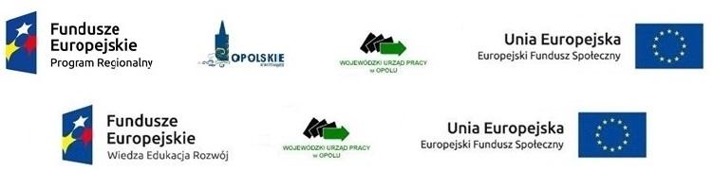

Protokół odbioru usługi cateringowej

Potwierdzam prawidłowe wykonanie usługi związanej z realizacją cateringu
w dniu ………………. na:
- Spotkanie informacyjne *
- Komisje Oceny Projektów *
- Szkolenia *
- Konferencje *

…………………………………. ……………………………
(Wykonawca) (Zamawiający)

*Właściwe podkreślić

